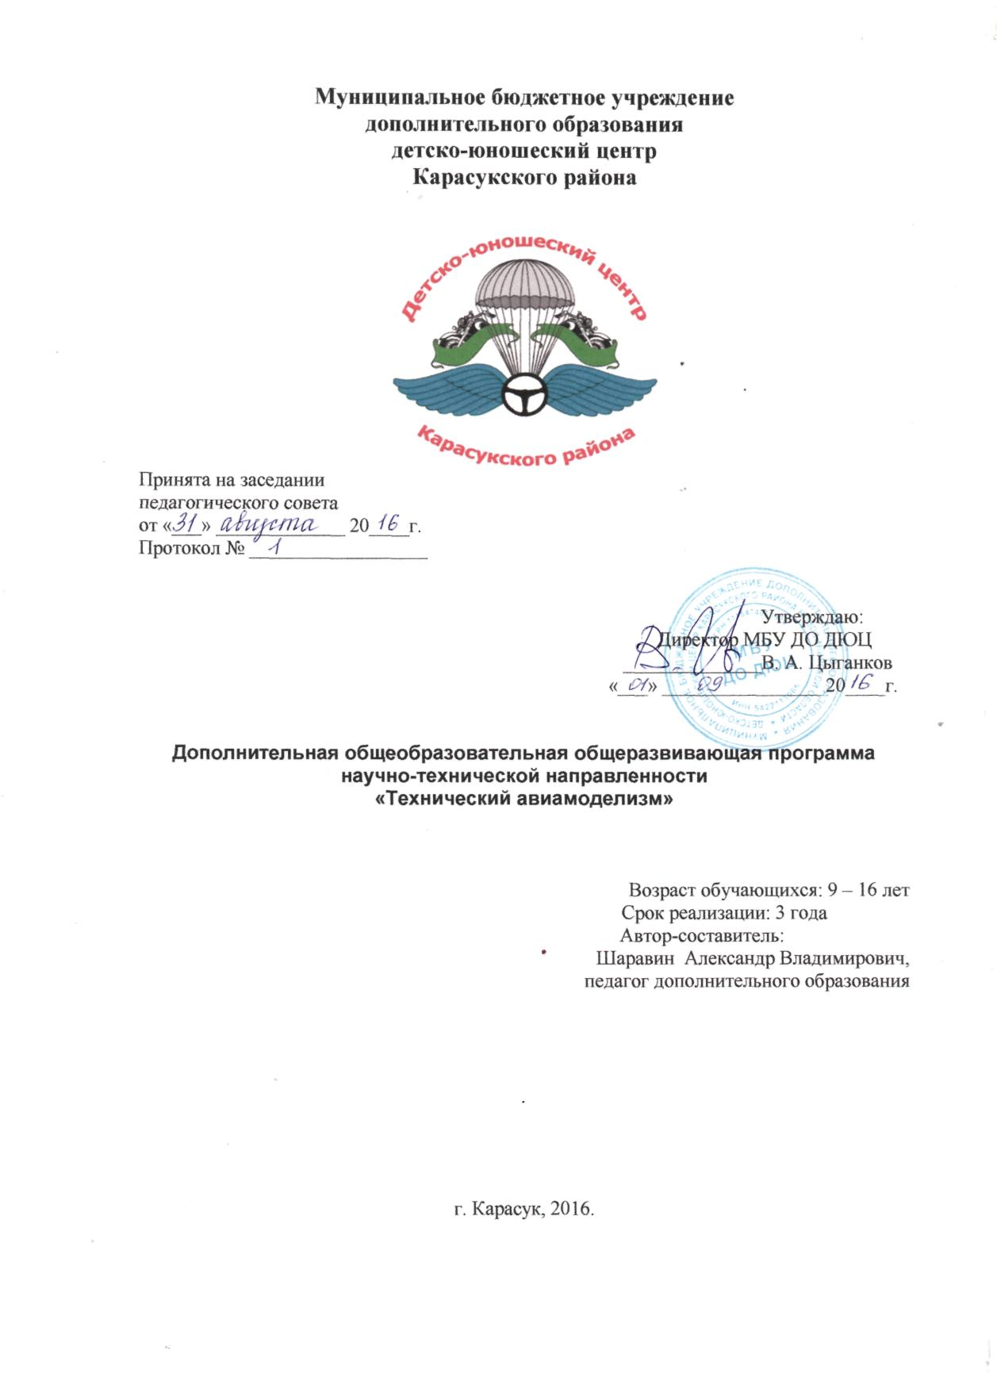

Пояснительная записка

Многолетняя практика работы с молодёжью показала, что к 15-16 годам у большинства учащихся складывается ориентация на сферу будущей профессиональной деятельности, а примеряться к будущей профессии ребёнок начинает уже в 12-13 лет. Так, по данным социологических опросов, проведенных в 2002 году Центром социологических исследований Министерства образования России, “профессиональное самоопределение тех, кто в дальнейшем намерен учиться в ПУ или техникуме (колледже), начинается уже в 8-м классе и достигает своего пика в 9-м, а профессиональное самоопределение тех, кто намерен продолжить учебу в вузе, в основном складывается в 9-м классе”. При этом примерно 70-75% учащихся в конце 9-го класса уже определились в выборе возможной сферы профессиональной деятельности. То есть возраст 12–16 лет является благодатным для выбора будущей профессии.
Для этого должны реализовываться следующие задачи:
- Профессиональная ориентация и развитие у молодёжи мотивации на профессии связанные с авиацией, привитие обучающимся интереса к авиамоделированию.
- Военно-патриотическое воспитание, верность памяти патриотов нашей Родины, преданности и любви к Родине, Вооруженным Силам России, постоянной готовности к защите своей Родины, широкая пропаганда героических, боевых и трудовых традиций российского народа и его Вооруженных Сил.
- Занятость молодежи от 12 до 18 лет, отвлечение от пагубного влияния улиц и пустого времяпровождения. Воспитание высокой дисциплинированности, организованности, ответственности за порученное дело, формирование успешности ребёнка.
- Спортивное совершенство обучающихся в объединении авиамоделирования через поэтапное прохождение спортивных ступеней в планерном спорте.
Учитывая всё выше сказанное, для теоретического обучения обучающихся предлагается поэтапная, многоступенчатая, адаптированная к сельской местности программа, отвечающая условиям обеспечения безопасности обучаемого.
Срок реализации программы 1 год, возраст обучающихся (12-18 лет)
Программа совмещает в себе следующие цели и задачи:
- Формирование образованной и воспитанной личности на принципах гражданственности, патриотизма как важнейших духовно-нравственных и социальных ценностей, сохранение духовно-нравственного здоровья детей.
- Формирование профессионально значимых качеств, умений и готовности к их активному проявлению в различных сферах жизни общества, особенно в процессе авиационной и военной, видов государственной службы;
- Формирование верности конституционному и воинскому долгу в условиях мирного и военного времени, высокой ответственности, дисциплинированности.
- Развитие у обучающегося мотивации на дальнейшее освоение авиационных профессий.
Критерии оценки ожидаемых результатов
Социально- психологические
- повышенная мотивация к обучению;
- высокая степень социализации и общественной активности;
- способность к групповому активному взаимодействию;
- выраженная сформированная нравственная база личности;
- патриотическая и гражданственная направленность самосознания и деятельности.
Личностные:
- опережающее развитие теоретического интеллекта учащихся;
- динамичное развитие эмоционального интеллекта;
- формирование волевой и произвольной сферы учащихся;
- развитие высоких адаптационных качеств личности;
Образовательные:
- расширенное и углубленное освоение учебных программ;
- стремление и способность к самообразованию;
- расширение сферы принятия дополнительного образования;
Здоровье развивающие.
- способность к контролю своего физического состояния и совершенствования физических способностей организма;
- стремление к формированию собственного гармоничного облика.
Программа по всем направлениям состоит из блоков и включает в себя:
- Блок профессиональный, где изучается авиамоделирование, планер или самолёт и их эксплуатация, включая особые случаи.
- Военно-патриотический и исторический блок, или блок воспитания нравственности и патриотизма.
- Психологический блок, включающий в себя психологическое и физическое воспитание курсанта.
Программа составлена с учётом возрастных особенностей обучаемых.

Учебно-тематический план занятий с обучающимся авиамодельного направления.

Задачи:
- Воспитание патриотизма.
- Знакомство с миром авиации через авиамоделирование.
- Профессиональная ориентация на авиационные профессии и самолётостроение.

Учебно-тематический план занятий с обучающимся авиамодельного направления.

Задачи:
- Воспитание патриотизма.
- Знакомство с миром авиации через авиамоделирование.
- Профессиональная ориентация на авиационные профессии и самолётостроение.

№ | СОДЕРЖАНИЕ БАЗОВЫХ ТЕМ | Теория | Практика
1 | Уроки мужества и патриотизма 2  Тема 1. Патриотизм, отвага, мужество – что это такое?  Тема 2. А.И. Покрышкин, трижды герой Советского союза, пример мужества и патриотизма. | 1  1
2 | Знакомство с миром авиации 7  Тема 1. Основы теории полета, основы аэродинамики  Тема 2. Знакомство с конструкцией летательных аппаратов  Тема 3. Способы и приемы работы с различными инструментами и материалами  Тема 4. Изготовление модели с импульсным стартом  Тема 5. Центр тяжести в модели. Поведение модели в зависимости от центра тяжести | 1  1  1 | 1  1  1  1
3 | Основы построения моделей 8  Тема 1. Знакомство с чертежами. Назначение и применение чертежей.  Тема 2. Назначение и применение планеров. Устройство планера.  Тема 3. Симулятор полетов, назначение, тренировки. | 1  1  1 | 1  1  3
4 | Изготовление радиопланера «Небесный тихоход» 32  Тема 1. Подготовка чертежей и расчет модели  Тема 2. Фюзеляж  Тема 3. Крыло  Тема 4. Хвостовое оперение и элероны  Тема 5. Обтяжка модели и ее оформление  Тема 6. Установка на модель механизмов управления и настройка приводов к рулям управления  Тема 7. Установка центра тяжести модели. Пробные полеты  Тема 8. Леер, его назначение и применение. Изготовление леера.  Проведение соревнований | 1 | 1  3  9  3  3  3  3  3  3
5 | Изготовление модели с электродвигателем «Метроид М» 32  Тема 1. Подготовка чертежей и расчет модели  Тема 2. Фюзеляж  Тема 3. Крыло  Тема 4. Хвостовое оперение и элероны  Тема 5. Обтяжка модели и ее оформление  Тема 6. Установка на модель механизмов управления и настройка приводов к рулям управления  Тема 7. Установка на модель винтомоторной группы  Тема 7. Установка центра тяжести модели. Пробные полеты  Проведение соревнований | 1 | 1  3  9  3  3  3  3  3  3
6 | Изготовление пилотажной модели Katana под электро – и/или ДВС силовую установку. 61  Тема 1. Модель Katana. Основные узлы. Выкройка деталей по чертежам.  Тема 2. Фюзеляж  Тема 3. Крыло  Тема 4. Хвостовое оперение и элероны  Тема 5. Сборка узлов модели  Тема 6. Обтяжка модели и ее оформление  Тема 7. Установка на модель механизмов управления и настройка приводов к рулям управления  Тема 8. Установка на модель винтомоторной группы  Тема 9. Установка центра тяжести модели. Пробные полеты  Проведение соревнований | 1 | 2  9  9  6  6  6  3  6  10  3
 | Заключительное занятие | 1 | 1
 | Итого: 144 часа | 12 | 134

Содержание программы
УРОКИ МУЖЕСТВА
Тема № 1. Патриотизм, отвага, мужество ― что это такое?
В краткой форме раскрывается суть патриотизма, отваги, мужества. Приводятся примеры из истории.
Тема № 2. А. И. Покрышкин трижды герой Советского Союза ― пример мужества и патриотизма (биография).
Рассказывается и изучается биография А.И. Покрышкина, с приведением примеров из ВОВ.
КОНСТРУКЦИЯ И ЭКСПЛУАТАЦИЯ ПЛАНЕРА
СОДЕРЖАНИЕ ТЕМ
Тема № 1. Общая характеристика и основные данные ЛА
Общая характеристика и основные данные ЛА.
Назначение. Составные части конструкции. Аэродинамическая и конструктивная компоновка. Основные технические, эксплуатационные и летные данные. Ресурс. Общая характеристика и основные данные планера. Общая характеристика эксплуатируемого планера. Конструктивная и аэродинамическая компоновка. Основные геометрические и весовые, данные планера. Ресурс планера. Летно-технические данные планера.
Тема № 2. Конструкция Л А.
Крыло. Конструкция и работа силового каркаса и стыковых узлов. Конструкция работа лонжеронов крыла, стрингеров, нервюр и обшивки, подкосов и контрподкосов. Конструкция и, крепление элеронов, интерцепторов, закрылка и предкрылка. Применяемые материалы.
Фюзеляж. Конструкция и работа силового каркаса и стыковых узлов.
Конструкция кабины самолета планера. Обшивка фюзеляжа. Эксплуатационные разъемы, люки, их назначение и расположение.
Хвостовое/оперение. Конструкция и силовые схемы стабилизатора, киля, руля высоты и руля .направления. Узлы крепления хвостового оперения. Конструктивное выполнение аэродинамической компенсации и весовой балансировки рулей. Буксировочное приспособление планера и его конструкция.
Тема № 3. Управление ЛА. Общая характеристика управления планера. Кинематическая схема управления рулем высоты, рулем направления элеронами, триммерами. Конструкция управления элеронами. Ручка управления. Конструкция управления рулем направления, хвостовым колесом, интерцепторами. Конструкция управления закрылками, щитками. Уход за управлением, в процессе эксплуатации. Осмотр и проверка перед полетом.
Тема № 4. Взлетно-посадочные устройства ЛА. Общая характеристика и эксплуатационные данные органов приземления. Силовая схема шасси. Основные, элементы шасси, их назначение и конструкция: форма шасси, узлы подвески к фюзеляжу, тормозные колеса и амортизаторы шасси. Хвостовое колесо и хвостовой амортизатор их назначение, конструкция и работа.
Характерные неисправности взлетно-посадочных устройств. Осмотр взлетно-посадочных устройств.
Тема № 8. Оборудование кабины ЛА. Общая характеристика оборудования кабины. Конструкция фонаря и дверок кабины.
Компоновка кабины размещение органов управления планером, сидений, приборной доски, авиационного оборудования. Приборная доска и размещение на ней пилотажно-навигационных приборов. Предполетный осмотр и подготовка кабины к полету. Меры безопасности при работе в кабине. Устройство аварийного сброса фонаря кабины планера
и дверей самолета.
Тема № 9. Эксплуатация планера.
Назначение и организация инженерно-авиационной службы. Меры безопасности при эксплуатации планера. Прием планера летчиком перед полетом и сдача его после полета. Подготовка планера к полету. Содержание предварительной и предполетной подготовки. Виды осмотров и их назначение. Назначение и виды, регламентных работ.
Тема № 11. Комплексные тренировочные занятия на аэродроме.
Сборка, разборка и регулировка планера. Стартовый, предполетный, послеполетный осмотры.
Порядок осмотра. Обращение с планерами на земле. Транспортировка, планера, порядок обращения с ним при выводе из ангара. Уход за планером на старте и на стоянке. Хранение планера на старте, в ангарах и в полевых условиях в собранном и разобранном виде.
Тема № 12. Техническое обслуживание и регламентные работы на планере.
Содержание, объем и сроки проведения послеполетной и предварительной подготовки. Методика проведения послеполетного осмотра. Объекты, подлежащие осмотру. Журнал подготовки ЛА к полету и порядок его оформления. Содержание, объем и сроки проведения предполетной подготовки. Порядок проведения предполетного осмотра. Установка на планеры съемного оборудования: аккумуляторов радиостанций, барографов и т. д. Содержание и объем стартового осмотра. Целевой и комплексный осмотры; их цель, содержание и объем. Регламентные работы, их цель, сроки объем и содержание. Порядок проведения регламентных работ. Парковый день его задачи и порядок проведения. Содержание работ в парковый день. Общие правила хранения планеров на стоянке и в ангаре. Уход за лакокрасочным покрытием планера. Уход за шарнирными соединениями и тросами. Особенности эксплуатации планеров в зимних условиях. Ремонт лонжеронов, нервюр, обтяжки, склейка деталей. Ведение формуляров, запись налета, текущих, осмотров и ремонтов.

